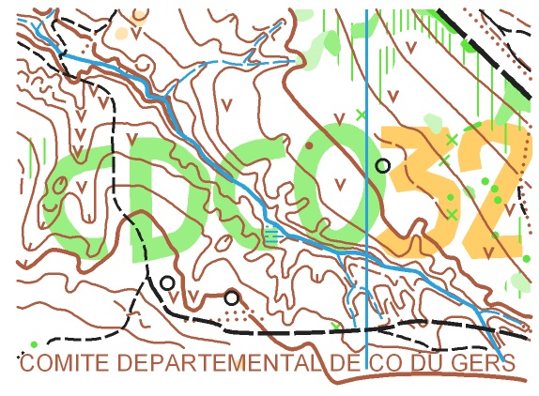
INVITATION
COURSE D’ORIENTATION
REGIONALE N° 10
COMPTANT POUR LE CLASSEMENT NATIONAL
DIMANCHE 11 décembre 2016

Lieu : LAC D’ASTARAC- Est de BEZUES-BAJON, Ouest de AUSSOS, Sud de SERE sur D40

Organisation : CDCO32

Contact : JEAN-LOUIS BLEIN, jl.blein@free.fr - 05 62 06 81 43

Inscriptions : avant le 06/12/2016, à minuit
Pour les licenciés FFCO sur le site FFCO
Pour les non-licenciés FFCO par mail à jl.blein@free.fr
Seuls les préinscrits seront sûrs d'avoir une carte sur leur circuit.

Règlement : Suivant le « Règlement des courses régionales en Midi-Pyrénées »

Licenciés non licenciés
Tarifs : 19 ans et plus 7 euros 11 euros
18 ans et moins 4 euros 7 euros

Location de puce: 3 euros - caution: 40 euros ou carte d’identité
Taxe pour inscriptions tardives, ou absence non justifiée : 2€

Accueil : Distances : Parking / Accueil : 50 m
Accueil / Départ: 400 m
Accueil / Arrivée: 50 m

Horaires : Accueil à partir de 9h. Prise des horaires de départ sur place.
Départ au boitier entre 10 h et 12h.
Mais pas moins de 4 mn entre deux coureurs d’un même club sur le même circuit. Les coureurs ne remplissant pas cette condition seront disqualifiés.
Remise des récompenses à 13h30.
Fermeture des circuits à 14h.

Fléchage : Sur D40, entre Sère et Cabas Loumassès.

Terrain : Forêt, très vallonnée.

Carte : "AUSSOS" relevés 2015–Extension 2016 - équidistance 5 m –
échelle 1/10 000ème (circuits Violets à Jaunes), 1/5000ème (circuits Vert et Bleu)

CIRCUIT | MOYENNE DE TEMPS DES 3 PREMIERS | DISTANCES INDICATIVES  POSTES A POSTES  (distance + dénivelé x10)
Violet long | 70’ | 10 km
Violet moyen | 60’ | 7,5 km
Violet court | 50’ | 6 km
Violet court bis | 40’ | 4 km
Orange | 40‘ | 5 km
Jaune long | / | 8 km
Jaune | 35‘ | 3,5 km
Bleu | 25‘ | 2,7 km
Vert | 20‘ | 2,2 km
J (Jalonné) | 20’ | 2 km
Circuits: 8 circuits de couleurs suivant le Cahier des charges des courses régionales en Midi-Pyrénées:
et le
Guide de choix des circuits de couleur Ligue MP

Organisateur : JEAN-LOUIS BLEIN Cartographe : ANDRE LORTHOLARY
Traceur : JEAN-LOUIS BLEIN
Contrôleur : GILLES PINNA
Délégué fédéral Arbitre : PATRICK CASTELLO
Responsable GEC : HELENE GUIZZO

Restauration : Buvette, boissons chaudes, Sandwichs.

